 | Szabolcs-Szatmár-Bereg MRFK.  Elektronikus Lakossági  Bűnmegelőzési Információs Rendszer (ELBIR )  HÍRLEVÉL  2016. október | 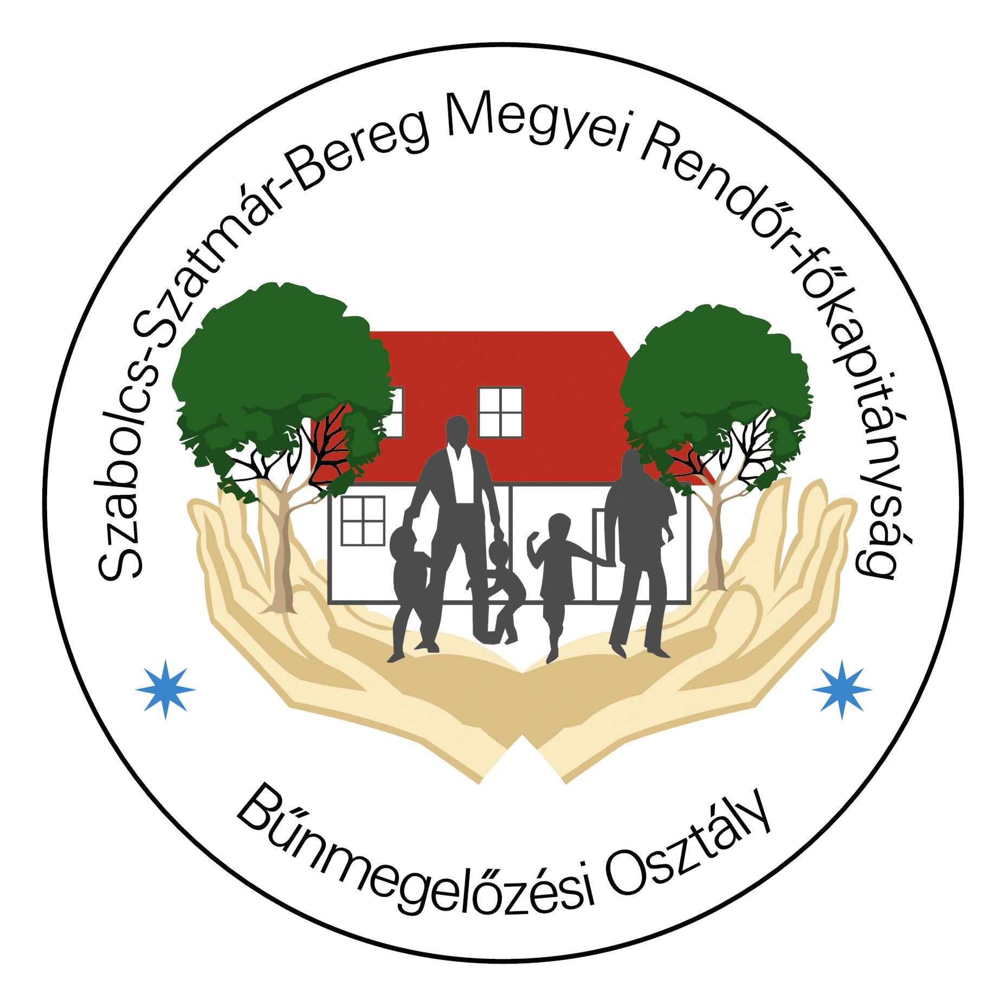

Hajléktalanok védelmében
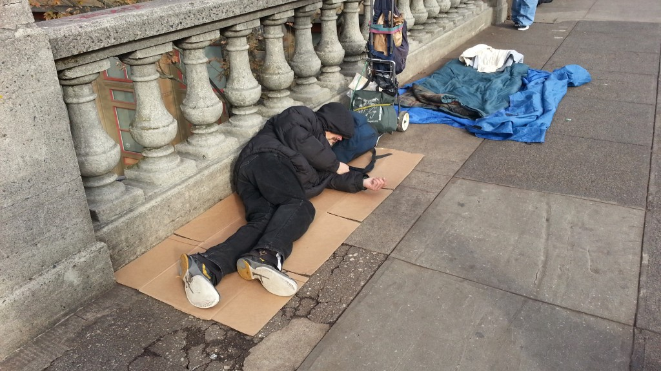
A hideg idő beköszöntével, az éjszakák egyre hűvösebbé válnak, sőt a hőmérséklet akár már fagypont alá is süllyedhet. Az alacsony hőmérséklet miatt sok embert fenyeget a kihűlés veszélye, amely nem csak éjszaka következhet be. A legnagyobb veszélyben az utcán, fedél nélkül élők vannak. Fokozott figyelmet kell fordítani azokra az emberekre is, akik egyedül élnek, életkoruk vagy egészségi állapotuk miatt nem tudják befűteni a lakásukat. A kihűlés következtében beálló halál megelőzhető! A tragédiák megelőzése összefogást igényel, amelyben kiemelkedő szerepe van a családnak és a lakókörnyezetnek.
Szabolcs-Szatmár-Bereg megyében a közterületeken szolgálatot teljesítő rendőrök fokozottan figyelnek azokra a személyekre, akikről tudják, hogy az utca az otthonuk. Ugyanakkor rendszeresen és visszatérően megfordulnak a ritkábban lakott településrészeken és a tanyák környékén, ahol főként szerény körülmények között élő időskorúak a lakosok. Ellenőrzik a parkokat, buszmegállókat és a vasútállomásokat is.
A rendőrség kéri a lakosságot, hogy senki ne menjen el a hidegben földön vagy padon fekvő ember mellett! Amennyiben tudomásukra jut, vagy ismernek olyan személyt, aki fűtetlen lakásban él, akkor értesítsék az illetékes hatóságokat. Kérjenek segítséget a 107, 112 központi segélyhívó telefonszámok valamelyikén!
Szabolcs-Szatmár-Bereg Megyei Rendőr- Főkapitányság Bűnmegelőzési Osztálya

